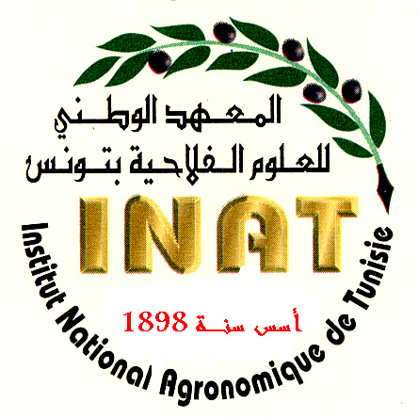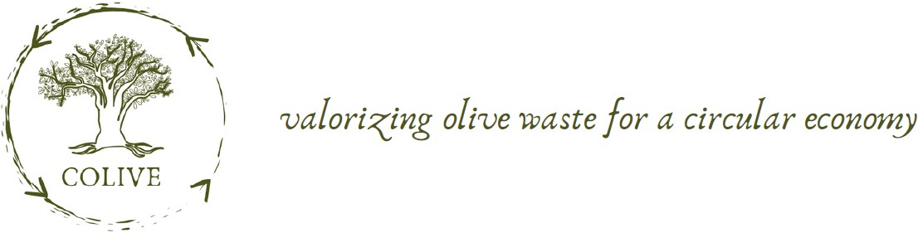

**Formulaire d’inscription:**

COURS DE FORMATION EN LIGNE : DÉVELOPPEMENT DE L’ÉCONOMIE CIRCULAIRE DANS LES CHAÎNES DE VALEUR AGRICOLES

**Prénom :** ……………………………

**Nom :** ……………………………….

**Téléphone :** …………………………

**e-mail :** ……………………………..

**Organisme :**…………………………

**Fonction/position :** ……………………….

**Dernier diplôme :** ………………………. **Année :** ………………………………

